QUIZ 7º ANO – MATEMÁTICA 2º BIMESTRE

- No plano abaixo as coordenadas do ponto A são:
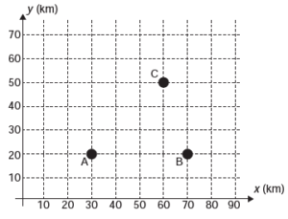

- (20;30)
- (70;20)
- (30;20)
- (20;70)

- Quais são as coordenadas para se chegar até a piscina?
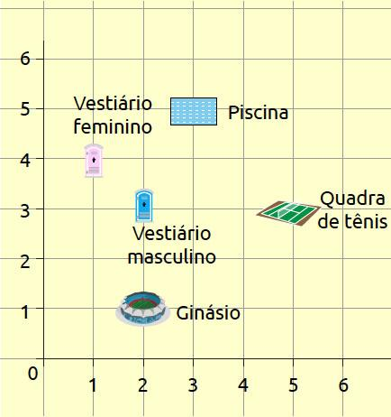

- (2;1)
- (5;3)
- (3;5)
- (2;3)

- Andando 3 unidades para a direção norte e 2 unidades para a direção leste, qual coordenada teremos?

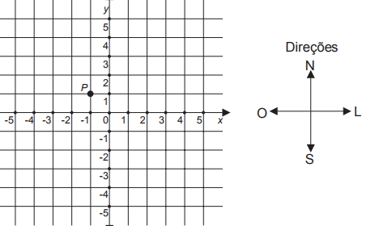

- (3;3)
- (3;2)
- (2;3)
- (2;2)

- No mapa abaixo quais as coordenadas que representam o estado de Minas Gerais?
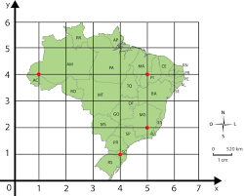

- (4;1)
- (1;4)
- (5;4)
- (5;2)

- Marcando as coordenadas (3;5), (1;1) e (4;1) em um plano cartesiano, qual figura geométrica teremos?

- Retângulo
- Quadrado
- Triângulo
- Pentágono

RESPOSTAS: 1.c; 2.c; 3.c; 4.d; 5.c

